|  |  |
| --- | --- |
| Exposer pour protéger les sols et les sites naturels | **Date du cours**: . . / . . / . . . . |

# préparons-nous

## Activité 1 : regardez ces images, que va-t-on faire aujourd’hui ?

## Activité 2 : pour faire une exposition afin de protéger la nature, que faut-il savoir faire ? Écrivez ce que vous savez déjà et ce que vous allez apprendre.

|  |  |
| --- | --- |
| **Je sais**  …………………………………………  …………………………………………  …………………………………………  …………………………………………  …………………………………………  ………………………………………… | **Je vais apprendre**  …………………………………………  …………………………………………  …………………………………………  …………………………………………  …………………………………………  ………………………………………… |

|  |  |
| --- | --- |
|  |  |

# comprenons le phénomène scientifique

## Activité 3 : regardez la vidéo sans le son. Notez ce que vous voyez et comparez avec votre voisin. De quoi ça parle ?

…………………………………………………………………………………………………………………………………………………………

…………………………………………………………………………………………………………………………………………………………

……………………………………………………………………………………………………………………………………………………………………………………………………………………………………………………………………………………………………………………

…………………………………………………………………………………………………………………………………………………………

## Activité 4 : quels sont les éléments qui permettent de créer du sol ? Regardez l’émission et cochez les cases qui conviennent.

|  |  |  |
| --- | --- | --- |
| *../../../../../Users/glevy/Desktop/DNL/images/fiche3/ac* | *../../../../../Users/glevy/Desktop/DNL/images/fiche3/act4-es* | *../../../../../Users/glevy/Desktop/DNL/images/fiche3/* |
| * *les animaux* | * *les espaces urbains* | * *la roche* |
| *../../../../../Users/glevy/Desktop/DNL/images/fiche3/act4-m* | *../../../../../Users/glevy/Desktop/DNL/images/fiche3/* | *../../../../../Users/glevy/Desktop/DNL/images/fiche3/a* |
| * *les machines agricoles* | * *la pluie* | * *le soleil* |
| *../../../../../Users/glevy/Desktop/DNL/images/fiche3/a* | *../../../../../Users/glevy/Desktop/DNL/images/fiche3* | *../../../../../Users/glevy/Desktop/DNL/images/fiche3/ac* |
| * *le temps* | * *le vent* | * *les antibiotiques* |
| *../../../../../Users/glevy/Desktop/DNL/images/fiche3/* | *../../../../../Users/glevy/Desktop/DNL/images/fiche3/ac* | *../../../../../Users/glevy/Desktop/DNL/images/fiche3/a* |
| * *les plantes* | * *les humains* | * *la pollution* |

## Activité 5 : pour connaître la composition du sol, écoutez et regardez la vidéo. Notez 5 éléments qui se trouvent dans le sol (on les voit écrits dans la vidéo, au-dessus de la loupe), puis retrouvez-les dans la grille ci-dessous. Attention, un des mots à retrouver est en diagonale.

## Par exemple : vers de terre

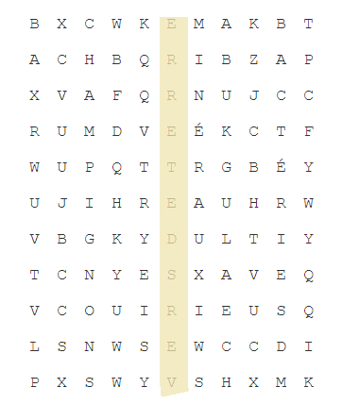

## Activité 6 : pour connaitre la composition du sol et son évolution, associez les informations qui correspondent.

|  |  |  |
| --- | --- | --- |
| En l’espace de 500 ans |  | * il y a 1 milliard de bactéries. |
| Dans 1 gramme de terre |  | * il y a plus d’êtres vivants que d’humains sur la planète. |
| Sur 1 hectare de sol |  | * il y a 1 million de champignons. |
| Dans 1 gramme de terre |  | * on trouve 5 tonnes de vers de terre. |
| Dans 1 cuillère à soupe de terre |  | * 5 centimètres de sol sont créés. |

## Activité 7 : l’article de blog ci-dessous explique les services rendus par le sol. Écoutez la vidéo et retrouvez les 3 erreurs.

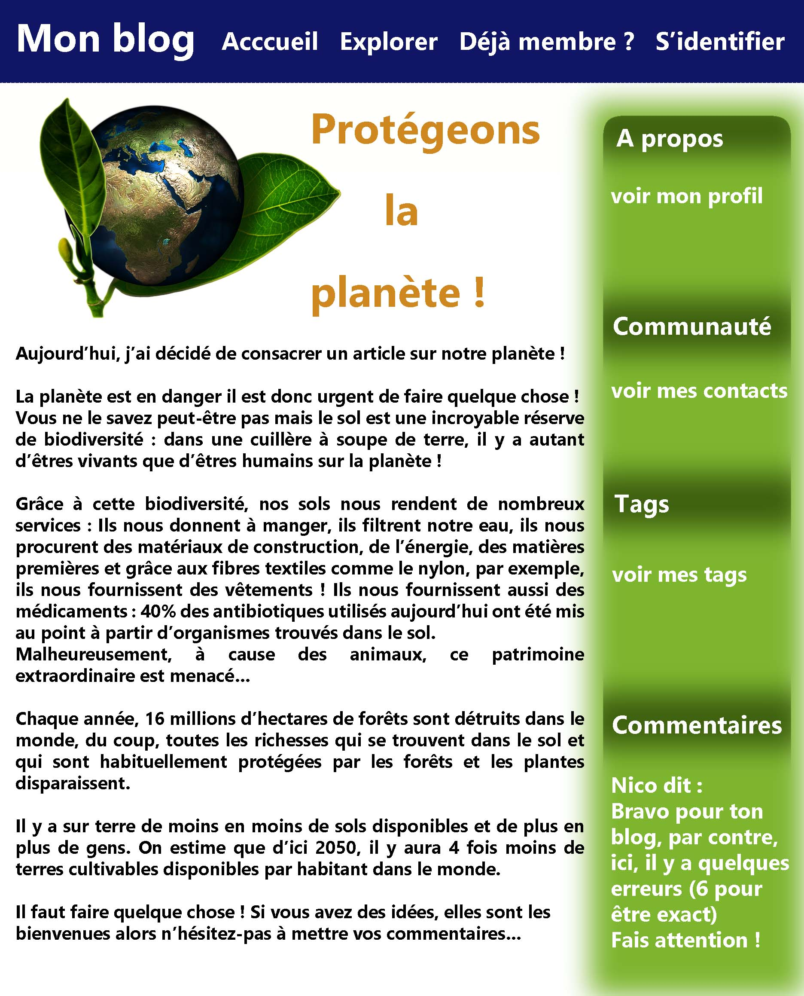

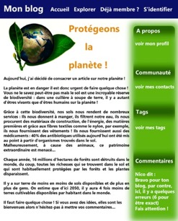

## Activité 8 : l’article de blog ci-dessous explique ce qui menace le sol. Écoutez la vidéo et retrouvez les 3 erreurs.





# réfléchissons au phénomène scientifique

## Activité 9 : pour résumer vos découvertes, remettez les phrases de votre paragraphe dans l’ordre. Puis complétez les 3 autres paragraphes en vous aidant du résultat des autres groupes.

|  |
| --- |
| **Le sol**  **La création :**  **………………………………………………………………………………………………………………………………………………………………………………………………………………………………………………………………………………………………………………………………………………………………………………**  **…………………………………………………………………………………………………………………………**  **La composition :**  **………………………………………………………………………………………………………………………………………………………………………………………………………………………………………………………………………………………………………………………………………………………………………………**  **…………………………………………………………………………………………………………………………**  **Les services rendus à la planète :**  **…………………………………………………………………………………………………………………………………………………………………………………………………………………………………………………………………………………………………………………………………………………………………………………………………………………………………………………………………………………………………………**  **Les menaces :**  **………………………………………………………………………………………………………………………………………………………………………………………………………………………………………………………………………………………………………………………………………………………………………………**  **…………………………………………………………………………………………………………………………** |

## Activité 10 : retrouvez la fonction des unités de mesure suivantes (en gras sur les étiquettes de l’activité 9) : centimètres, ans/année, gramme, tonnes, hectare, milliard, million. Puis, proposez une traduction en L1.

|  |  |  |
| --- | --- | --- |
|  | En français | En L1 |
| Pour compter avec des grands nombres |  |  |
| Pour mesurer une surface |  |  |
| Pour mesurer une masse |  |  |
| Pour mesurer le temps |  |  |
| Pour mesurer la longueur |  |  |

## Activité 11 : en binôme, devinez le préfixe des exemples donnés et proposez un mot qui se compose avec ce préfixe. Vous pouvez vous aider d’un dictionnaire. Vérifiez et comparez avec un autre binôme.

|  |  |  |  |
| --- | --- | --- | --- |
| Exemples | Définition | Préfixe | Proposition |
| Biodiversité, Biomasse, Antibiotiques | Vie | Bio | Biologie |
| Patrimoine | Père |  |  |
| Urbanisation | Ville |  |  |
| Agricole | Champ |  |  |
| Hectare | Cent |  |  |
| Altération | Autre |  |  |

## Activité 12 : pour comprendre les enjeux de la biodiversité, associez les informations qui correspondent (attention, il peut y avoir plusieurs possibilités).

|  |  |
| --- | --- |
| 1) C’est **grâce à** la biodiversité… | a) **moins** il respire. |
| 2) Chaque année, plusieurs hectares de forêts sont détruits dans le monde… | b) **et de plus en plus** de gens. |
| 3) **À cause de** l’homme… | c) on accélère **ainsi** leur érosion. |
| 4) Le sol contribue à la régulation du climat à travers le cycle du carbone… | d) **c’est pour ça qu**’il est considéré comme un poumon pour la planète, au même titre que les forêts. |
| 5) **Moins** il y a de vie dans ce poumon… | e) **que** **d’**êtres humains sur la planète. |
| 6) Après les récoltes, les champs sont laissés sans protection, | f) il y a **de moins en moins** de sols disponibles. |
| 7) **De moins en moins** de sol disponible… | g) que nos sols sont fertiles et nous rendent de nombreux services. |
| 8) Dans une cuillère à soupe de terre, il y a **plus d**’êtres vivants… | h) **du coup**, toutes les richesses qui se trouvent dans le sol et qui sont habituellement protégées par les forêts et les plantes disparaissent. |

## Activité 13 : classez les mots et expressions suivants (en gras dans l’activité 12) qui permettent d’expliquer les causes d’un phénomène : grâce à, à cause de, moins… moins…, de moins en moins de… et de plus en plus de…, plus de… que…, ainsi, c’est pour ça que, du coup.

|  |  |
| --- | --- |
|  | Exemples d’expression |
| Pour indiquer une cause |  |
| Pour indiquer un rapport |  |
| Pour comparer |  |
| Pour donner un résultat (conséquence) |  |

# entrainons-nous

## Activité 14 : lisez les étiquettes, écoutez la devinette que je vais vous poser. Vous avez 30 secondes pour vous mettre d’accord. Levez une étiquette pour répondre. Si vous donnez la bonne réponse, vous marquez un point. Sinon, l’autre équipe peut donner une réponse et gagner un point.

## Exemple : « Je vis sous terre, je mesure quelques centimètres, je pèse environ 10 grammes et je participe au recyclage de la matière organique. » / « Je suis un ver de terre ».

## Activité 15 : pour en savoir plus sur les zones menacées de notre planète, complétez vos fiches en interrogeant les camarades de votre groupe :

## Comment s’appelle ce site ?

## Où est-ce qu’il se trouve ?

## De quoi est-il composé ?

## Quelle est sa superficie ?

## Quel est son rôle ?

## Quelles sont les causes de sa dégradation ?

# passons à l’action

## Activité 16 :

**Groupe des commissaires d’exposition :**

**Pour organiser l’exposition :**

**- faites une liste du matériel nécessaire ;**

**- définissez l’intitulé de l’exposition, la durée, la date du vernissage, l’espace d’exposition dans l’établissement ;**

**- négociez le projet avec la direction de votre établissement ;**

**- rédigez une invitation en L1 et en L2 au vernissage pour les autres classes de l’établissement ;**

**- élaborez une affiche pour annoncer l’exposition ;**

**- accrochez les affiches dans l’espace prévu.**

**Groupe des médiateurs scientifiques :**

**Pour réaliser les affiches à exposer :**

**- sélectionnez une zone ou un site sensible de votre environnement ;**

**- identifiez les caractéristiques principales de cette zone ou de ce site (nom, localisation, composition, superficie, rôle et causes de la dégradation) et rédigez-les sur une fiche en L1 et en L2 parce que tous les élèves ne parlent pas français ;**

**- trouvez des photos de ce site naturel ou bien allez en prendre vous-même ;**

**- réalisez une affiche (image + fiche d’information)**

**- présentez oralement au public les caractéristiques de chaque site lors de l’exposition**

**Animation scientifique (en option)**

**- proposez une animation à vos visiteurs pour rendre leur visite plus vivante : « Sous les affiches, les fiches d’information ont été mélangées, remettez-les dans l’ordre ».**

|  |  |  |  |  |  |
| --- | --- | --- | --- | --- | --- |
|  | **Pour vous aider** : voici des mots utiles pour parler d’une exposition ! Quels sont les équivalents en L1 ?   |  |  | | --- | --- | | En français | En L1 | | *Une affiche – afficher – poser une affiche*  *Un cartel*  *Un vernissage*  *Une invitation (jour, heure, lieu, l’intitulé de l’exposition)*  *Un catalogue d’exposition*  *Visiter une exposition*  *Un commissaire d’exposition*  *Un médiateur scientifique* |  | |